向日葵-合并客户端与主控端

# 参考teamviewer

TV PC 端

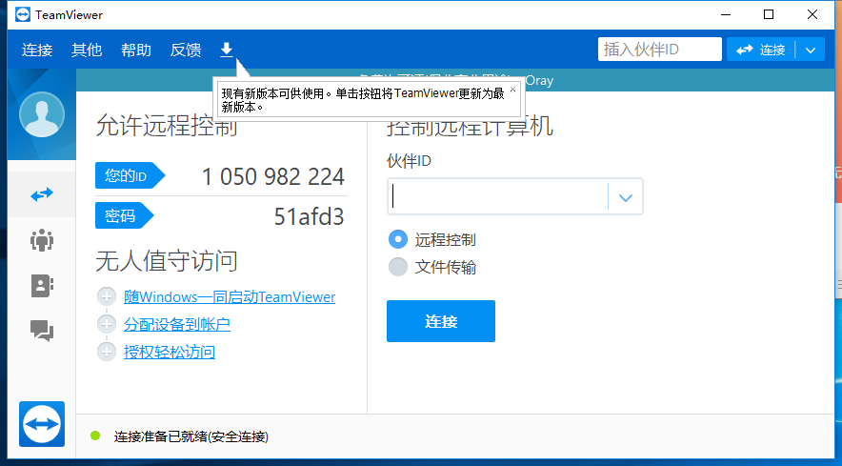

用户反馈：TV界面简洁、用起来流畅

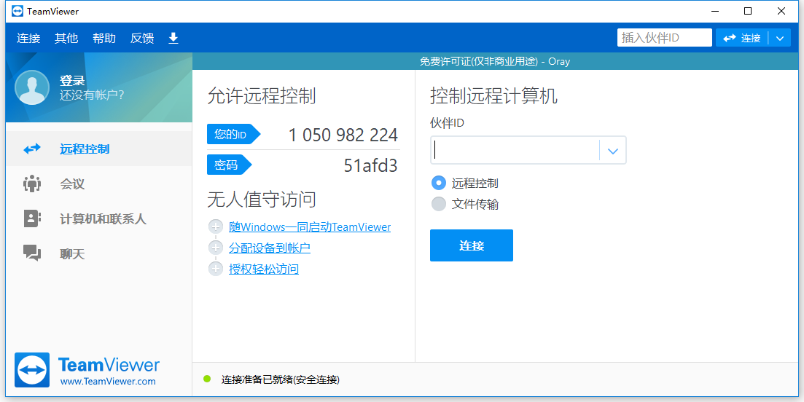

拖拽4边可以调整界面宽高

# 向日葵功能侧重点

GA数据看用户点击最多位置

Window端（次周留存0.3%）

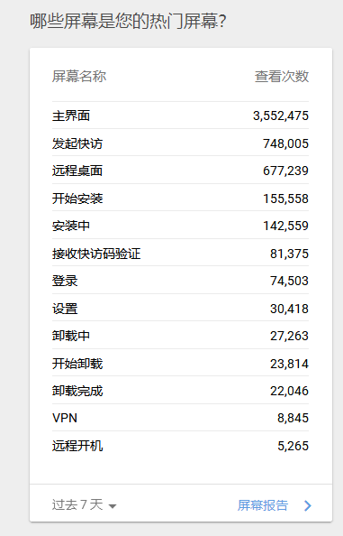

Mac端

